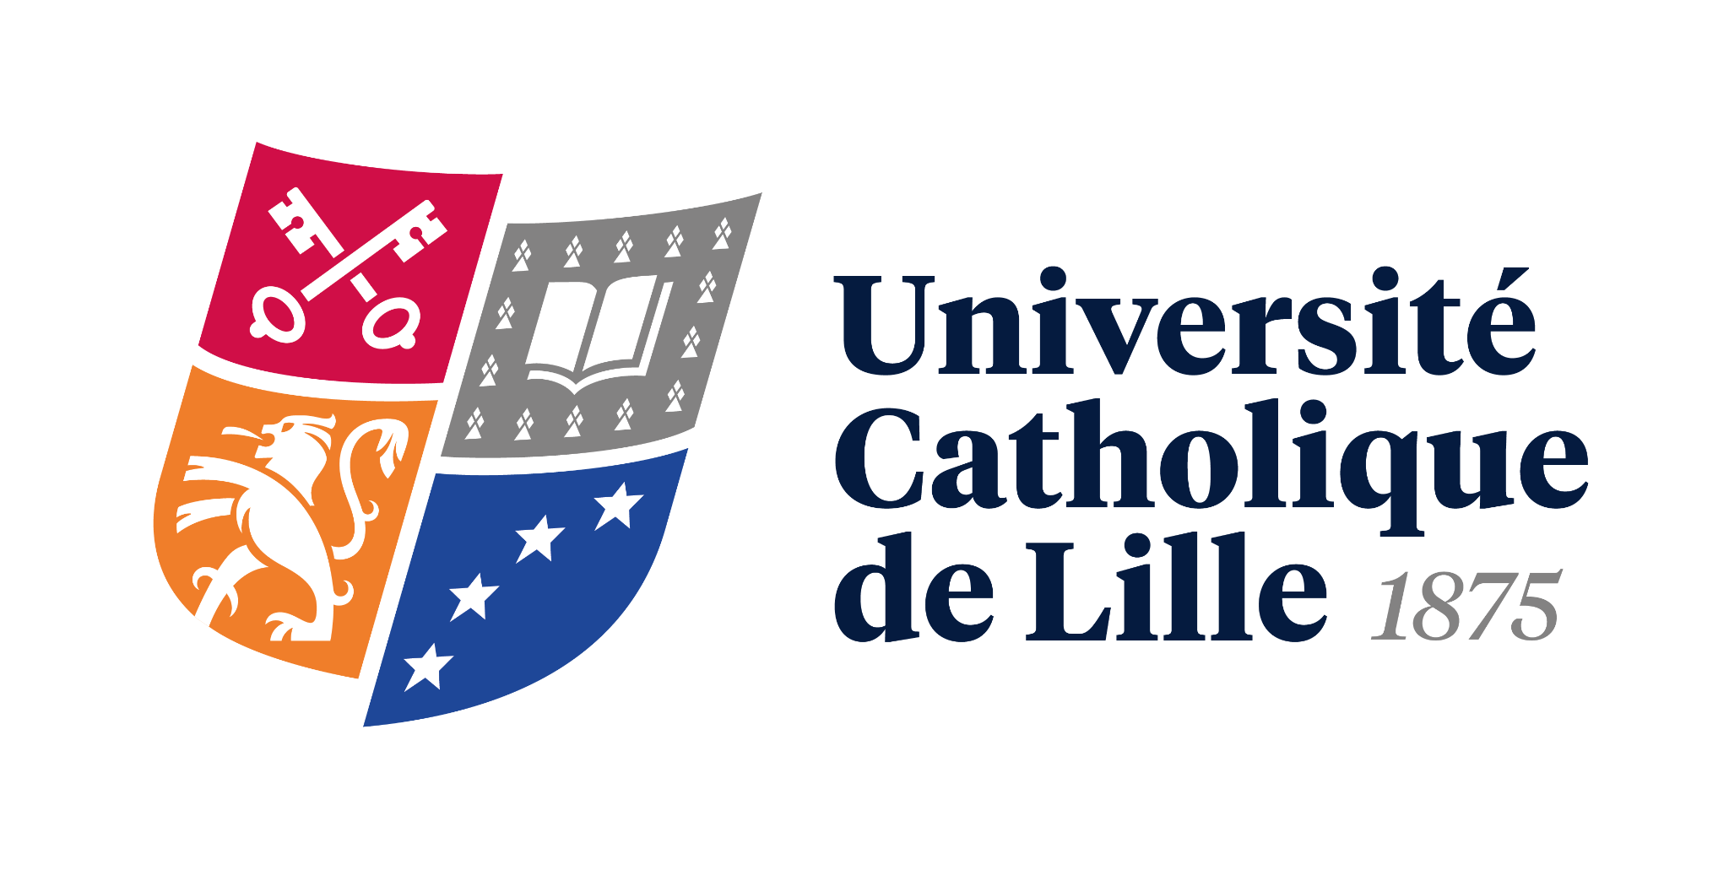

SEPTEMBRE 2024

Fiche de présentation :

Programme de coopération transfrontalière Interreg Mer du Nord (North Sea Region)

Cette Fiche de présentation est conçue pour offrir aux enseignants-chercheurs, chercheurs et au personnel de soutien à la recherche de l'Université Catholique de Lille un guide synthétique sur le Programme de coopération transfrontalière Interreg Mer du Nord.
Définition
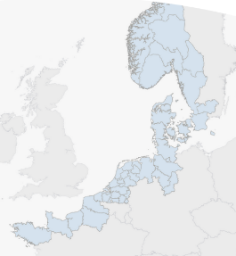
Interreg Mer du Nord est un programme régional européen destiné à favoriser la coopération entre les pays bordant la Mer du Nord : France, Belgique, Allemagne, Pays-Bas, Suède, Danemark et Norvège. Son objectif est de stimuler le développement durable, l'innovation et la croissance économique dans la région de la Mer du Nord en soutenant la collaboration entre les entités publiques, privées et académiques.

Budget et période
Le programme est financé pour la période de programmation 2021-2027, avec un budget de 158M€ dédié à soutenir les projets transnationaux qui répondent aux objectifs spécifiques du programme.
*Plus de 90 % des fonds disponibles du Fonds européen de développement régional (FEDER) ont maintenant été attribués.

Axes principaux
1. Encourager les transitions vertes - promouvoir des solutions à faible empreinte carbone et circulaires, réalisables immédiatement et conçues pour être étendues à grande échelle.
2. Renforcer la résilience climatique, lutter contre la pollution et préserver la biodiversité - œuvrer à renforcer la région contre les effets du changement climatique et à préserver la nature et l'environnement dans la région de la mer du Nord.
3. Soutenir des économies robustes et intelligentes - promouvoir une économie résiliente qui constitue le fondement d'une région de la mer du Nord à la fois verte et dynamique.

Types de projets et financement
- Réguliers : Partenaires : 8-15 - Durée : 3-5 ans - Budget : jusqu'à €6 millions.
- À petite échelle : Partenaires : 3-7 - Durée : 18 mois - Budget : jusqu'à €500,000
Le taux de cofinancement du FEDER est de 60 %, tandis que le taux de cofinancement norvégien est de 50 %.

Pour qui ?
- Collectivités territoriales et administrations publiques.
- Universités, centres de recherche et établissements d'enseignement.
- Associations, ONG et acteurs du secteur privé, notamment les PME.
- Acteurs de l’économie bleue, y compris la pêche, le tourisme et les énergies marines.

Appels à projets
De 1 à 2 appels à projets par an, dates de lancement fluctuantes, souvent publication d’appel soit en mars pour dépôt en juin soit en novembre pour dépôt en mars.

Où m’informer/me faire aider ?
- Site officiel d'Interreg Mer du Nord - https://www.interregnorthsea.eu/ .
- Voir aussi : https://europe-en-hautsdefrance.eu/je-minforme/les-financements-europeens/interreg-mer-du-nord .
- Pour être accompagné dans votre projet veuillez identifier vos besoins via ce formulaire “Demande d’Accompagnement”.

